МІНІСТЕРСТВО ОСВІТИ І НАУКИ УКРАЇНИ ДЕРЖАВНИЙ ВИЩИЙ НАВЧАЛЬНИЙ ЗАКЛАД “УЖГОРОДСЬКИЙ НАЦІОНАЛЬНИЙ УНІВЕРСИТЕТ” ІНЖЕНЕРНО-ТЕХНІЧНИЙ ФАКУЛЬТЕТ КАФЕДРА КОМП’ЮТЕРНИХ СИСТЕМ ТА МЕРЕЖ

ЗВІТ
до лабораторної роботи №4
з дисципліни “Системне програмне забезпечення”

Студентів 2-го курсу
Спеціальності F7 - “Комп’ютерна інженерія”
Скоробогатого Максима Максимовича
Мільшини Софії Юріївни
Казакевича Ярослава …

м. Ужгород – 2026 р.
Лабораторна робота № 4
Лекція № 10
Скоробогатий Максим
На базі матеріалів 10-ї лекції, розглядаються асоціативні контейнери мови C++. Їхня головна перевага — забезпечення швидкого доступу до даних завдяки тому, що вони зазвичай побудовані на основі збалансованих дерев пошуку. У процесі роботи досліджено п'ять основних типів таких контейнерів:
map — словники, побудовані на основі пар значень, де перше значення є унікальним ключем для ідентифікації елемента, а друге — самим елементом.
multimap — словники з дублікатами, які, на відміну від стандартного map, допускають зберігання кількох різних елементів з однаковими ключами.
set — множини, які є асоціативними контейнерами, що містять лише унікальні значення ключів.
multiset — множини з дублікатами, у яких ключі можуть повторюватися, через що операція вставки нового елемента завжди виконується успішно.
bitset — бітові множини, що є спеціальним шаблоном для ефективного представлення, доступу та обробки довгих послідовностей бітів.
Далі наведено результати виконання контрольних завдань, які на практиці демонструють застосування їхніх базових операцій.
Контрольні завдання
Завдання 1. У програмах прикладів 5- 8 замінити тип на char int.

Приклад 5.
Наповнення словника multimap елементами типу char int, функцією insert. Виведення словника на екран.
Лістинг коду
#include <iostream>
#include <map>
using namespace std;

int main()
{
multimap <char, int> m;
m.insert(pair<char, int>('b', 30));
m.insert(pair<char, int>('a', 40));
m.insert(pair<char, int>('b', 20));
m.insert(pair<char, int>('a', 10));

for (auto it = m.begin(); it != m.end(); ++it)
cout << (*it).first << " " << (*it).second << endl;

return 0;
}

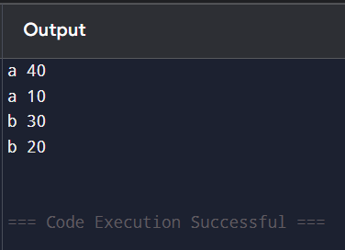
Рисунок 1 – результат наповнення словника multimap за допомоги функції insert

Приклад 6.
Використання функцій find та count. Вивести на екран елементи з ключем, починаючи із 'c'. Вивести кількість елементів з ключем рівним 'e'
Лістинг коду
#include <iostream>
#include <map>
using namespace std;

int main()
{
multimap <char, int> m;
m.insert(pair<char, int>('b', 30));
m.insert(pair<char, int>('d', 20));
m.insert(pair<char, int>('e', 40));
m.insert(pair<char, int>('b', 20));
m.insert(pair<char, int>('e', 10));
m.insert(pair<char, int>('c', 10));

for (auto it = m.find('c'); it != m.end(); ++it)
cout << (*it).first << " " << (*it).second << endl;

cout << m.count('e') << endl;
}

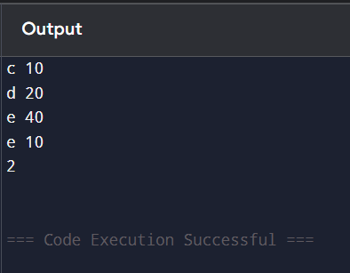
Рисунок 1.1 – результат виводу кількості елементів з ключем рівним 'e' за допомоги функцій find та count.

Приклад 7.
Використання функцій lower_bound та upper_bound. Вивести на екран елементи з ключами, починаючи із 'c', і закінчуючи 'e'.
Лістинг коду
#include <iostream>
#include <map>
using namespace std;

int main()
{
multimap <char, int> m;
m.insert(pair<char, int>('a', 30));
m.insert(pair<char, int>('b', 20));
m.insert(pair<char, int>('c', 40));
m.insert(pair<char, int>('d', 20));
m.insert(pair<char, int>('f', 10));
m.insert(pair<char, int>('e', 80));
m.insert(pair<char, int>('d', 10));
m.insert(pair<char, int>('c', 20));

for (auto it = m.lower_bound('c'); it != m.upper_bound('e'); ++it)
cout << (*it).first << " " << (*it).second << endl;
}
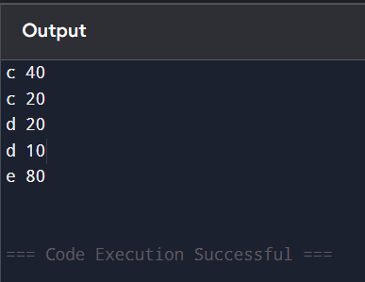
Рисунок 1.2 – результат виводу елементів з ключами, починаючи із 'c', і закінчуючи 'e' за допомоги функцій lower_bound та upper_bound

Приклад 8.
Використання функції equal_range. Вивести на екран елементи з ключем рівним 'd'.
Лістинг коду
#include <iostream>
#include <map>
using namespace std;

int main()
{
multimap <char, int> m;
m.insert(pair<char, int>('a', 30));
m.insert(pair<char, int>('b', 20));
m.insert(pair<char, int>('c', 40));
m.insert(pair<char, int>('d', 20));
m.insert(pair<char, int>('f', 10));
m.insert(pair<char, int>('e', 80));
m.insert(pair<char, int>('d', 10));
m.insert(pair<char, int>('d', 70));

auto it = m.equal_range('d');
for (auto i = it.first; i != it.second; ++i)
cout << (*i).first << " " << (*i).second << endl;

}
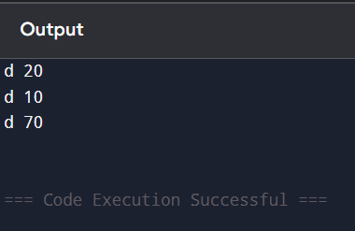
Рисунок 1.3 – результат виводу елементи з ключем рівним 'd' за допомоги функції equal_range.

Завдання 2. У програмах прикладів 5- 8 замінити тип на string int.
Приклад 5.
Наповнення словника multimap елементами типу string int.
Лістинг коду
#include <iostream>
#include <map>
#include <string>
using namespace std;

int main()
{
multimap <string, int> m;
// Використовуємо рядкові ключі замість чисел
m.insert(pair<string, int>("two", 30));
m.insert(pair<string, int>("one", 40));
m.insert(pair<string, int>("two", 20));
m.insert(pair<string, int>("one", 10));

for (auto it = m.begin(); it != m.end(); ++it)
cout << (*it).first << " " << (*it).second << endl;

return 0;
}
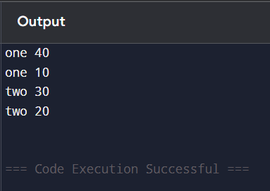
Рисунок 2 – результат виводу словника multimap елементами типу string int.
Приклад 6.
Використання функцій find та count з ключами типу string. Вивести кількість елементів з ключем рівним 'five'
Лістинг коду
#include <iostream>
#include <map>
#include <string>
using namespace std;

int main()
{
multimap <string, int> m;
m.insert(pair<string, int>("two", 30));
m.insert(pair<string, int>("four", 20));
m.insert(pair<string, int>("five", 40));
m.insert(pair<string, int>("two", 20));
m.insert(pair<string, int>("five", 10));
m.insert(pair<string, int>("three", 10));

// Виводимо елементи, починаючи з ключа "three"
// multimap сортує рядки за алфавітом, тому порядок буде: five, four, three, two
for (auto it = m.find("three"); it != m.end(); ++it)
cout << (*it).first << " " << (*it).second << endl;

cout << "Кількість елемнтів з ключем 'five': " << m.count("five") << endl; // к-ть елементів з ключем "five"

return 0;
}

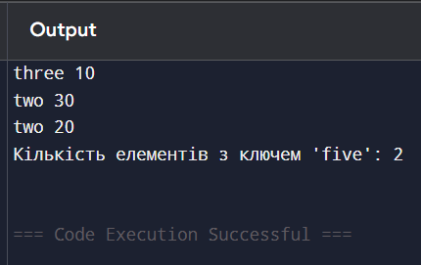
Рисунок 2.1 – результат виводу кількості елементів з ключем рівним 'five' за допомоги функцій find та count.

Приклад 7.
Використання функцій lower_bound та upper_bound.
Щоб логіка діапазонів (lower_bound та upper_bound) працювала наочно, як у числах (від 3 до 5), було використано слова, які йдуть за алфавітом: "apple" (1), "banana" (2), "cherry" (3), "date" (4), "elderberry" (5), "fig" (6).
Лістинг коду
#include <iostream>
#include <map>
#include <string>
using namespace std;

int main()
{
multimap <string, int> m;
m.insert(pair<string, int>("apple", 30));
m.insert(pair<string, int>("banana", 20));
m.insert(pair<string, int>("cherry", 40));
m.insert(pair<string, int>("date", 20));
m.insert(pair<string, int>("fig", 10));
m.insert(pair<string, int>("elderberry", 80));
m.insert(pair<string, int>("date", 10));
m.insert(pair<string, int>("cherry", 20));

// Виведе елементи в діапазоні від "cherry" до "elderberry" (включно з ключами "cherry" та "date")
for (auto it = m.lower_bound("cherry"); it != m.upper_bound("elderberry"); ++it)
cout << (*it).first << " " << (*it).second << endl;

return 0;
}

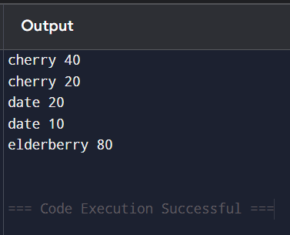
Рисунок 2.2 – результат виводу елементів в діапазоні від "cherry" до "elderberry" за допомоги функцій lower_bound та upper_bound.

Приклад 8.
Використання функції equal_range для пошуку всіх елементів з ключем "four"
Лістинг коду
#include <iostream>
#include <map>
#include <string>
using namespace std;

int main()
{
multimap <string, int> m;
m.insert(pair<string, int>("one", 30));
m.insert(pair<string, int>("two", 20));
m.insert(pair<string, int>("three", 40));
m.insert(pair<string, int>("four", 20));
m.insert(pair<string, int>("six", 10));
m.insert(pair<string, int>("five", 80));
m.insert(pair<string, int>("four", 10));
m.insert(pair<string, int>("four", 70));

auto it = m.equal_range("four");
for (auto i = it.first; i != it.second; ++i)
cout << (*i).first << " " << (*i).second << endl;

return 0;
}

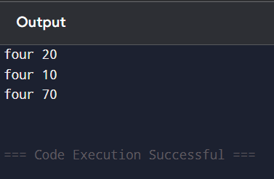
Рисунок 2.3 – результат виводу елементів з ключем "four" за допомоги функції equal_range

Завдання 3. У програмах прикладів 9- 11 замінити тип на char.

Завдання 4. Переробити приклад 11 для 128- бітного контейнера.
Приклад 11 демонструє роботу з контейнером multiset та ітераторами. Але bitset, розглядається у Прикладах 12 та 13. bitset не має ітераторів і функцій на кшталт find(), begin() або end(), тому "переробити Приклад 11" під нього технічно неможливо. Тому виконуємо приклад 13

Приклад 13.
Операції над бітовими множинами.
Лістинг коду

#include <iostream>
#include <bitset>
#include <string>

using namespace std;

int main()
{
// Оскільки 128 біт не помістяться у звичайне число
// ми ініціалізуємо його за допомогою довгого рядка нулів та одиниць.
string long_bits = "1011010001110101011110000111101010101010101010101010101010101010";

// Створюємо 128-бітний контейнер
bitset<128> b128(long_bits);

cout << "Початковий стан: \n" << b128 << endl;
cout << "Розмір контейнера: " << b128.size() << " бiт" << endl; // Виведе 128
cout << "Кiлькiсть одиниць: " << b128.count() << endl;

b128.flip(2); // Інверсія 2-го біта (рахунок справа наліво, починаючи з 0)
cout << "Пiсля iнверсiї 2-го бiта: \n" << b128 << endl;

b128.set(127); // Встановлення найстаршого (127-го) біта в 1
cout << "Пiсля встановлення 127-го бiта: \n" << b128 << endl;

b128.reset(3); // Занулення 3-го біта
cout << "Пiсля занулення 3-го бiта: \n" << b128 << endl;

b128.reset(); // Занулення абсолютно всіх 128 бітів
cout << "Пiсля повного занулення: \n" << b128 << endl;

return 0;
}

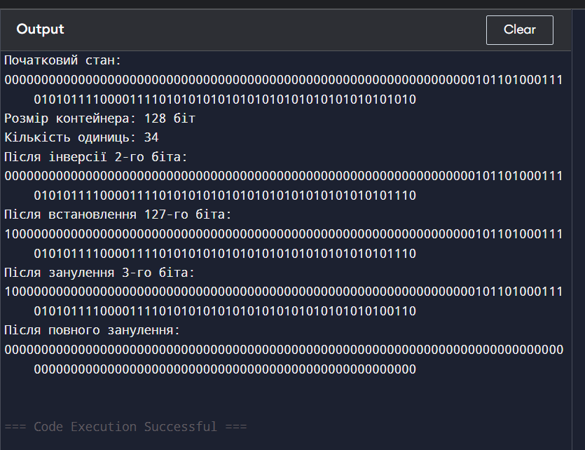
Рисунок 4 – результат виводу операції над бітовими множинами для 128- бітного контейнера.
Завдання 5. Переробити приклад 12 для чотирьох бітного контейнера.

Приклад 12. Ініціалізація бітових множин.
НЮАНС: Число 20 у двійковій системі числення виглядає як 10100 (тобто воно потребує 5 бітів пам'яті). Оскільки ми обмежили розмір нашого контейнера лише 4 бітами (bitset<4>), програма під час компіляції "відріже" найстарший біт, який не помістився. У контейнер запишуться лише 4 молодших (правих) біти: 0100, що в десятковій системі дорівнює числу 4.
Лістинг коду
#include <iostream>
#include <bitset>
#include <string>

using namespace std;

int main()
{
// Контейнер з 4 нулів за замовчуванням
bitset<4> b1;
cout << "b1: " << b1 << endl; // Виведе: 0000

// Ініціалізація цілим числом 20
bitset<4> b2(20);
cout << "b2: " << b2 << endl; // Виведе: 0100

// Ініціалізація рядком
bitset<4> b3(string("1101"));
cout << "b3: " << b3 << endl; // Виведе: 1101

// Робота з окремими бітами
bitset<4> b4;
cout << "b4: " << b4 << endl; // Виведе: 0000

b4[1] = 1; // Встановлюємо біт з індексом 1 (рахунок справа наліво з 0) в одиницю
cout << "b4: " << b4 << endl; // Виведе: 0010

return 0;
}

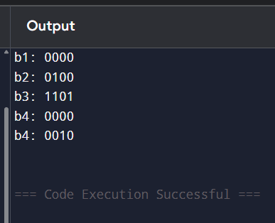
Рисунок 5 – результат виводу ініціалізації бітових множин для чотирьох бітного контейнера.

Висновки: ….

